**Facultad de Tecnología Informática**

**Proyecto:** *Metodologías y framework para la evaluación de productos de software (MyFEPS)*

**Proceso de evaluación ÁGIL**

**de productos de software**

**Índice de Contenidos**

1.Introducción 2

1.1Objetivos 2

1.2Oportunidad de Aplicación 2

1.3Documentación 2

1.4Antecedentes Normativos 2

1.5Glosario y Definiciones 2

2.Que es un “Proceso ágil de Evaluación”? 3

2.1.Por Que un “Proceso Ágil de Evaluación”? 3

3.Proceso ágil de Evaluación 4

3.3. Mapeo del Proceso a ISO/IEC 25040 5

4.Proceso de Evaluación 5

4.1.Establecer el Propósito de la Evaluación 5

4.2.Identificar el Producto a Evaluar 6

4.3.Identificar los Requerimientos de Calidad 6

4.4.Definir recursos y Equipo para la Evaluación 6

4.5.Establecer Ponderación 7

4.6.Preparar Recursos e Infraestructura 7

4.7.Elaborar casos de Prueba 7

4.8.Obtener y Adecuar Recursos para la Evaluación 7

4.9.Realizar las Pruebas 7

4.10.Medir los Atributos requeridos por las Métricas 8

4.11.Analizar y Concluir la Evaluación 9

3.Información acerca del documento 9

3.1.Perfil 9

3.2.Registro de Actualizaciones 9

# Introducción

## Objetivos

En el presente documento, desarrollaremos una Planificación de un proceso Ágil y Completo de evaluación de un producto de software. Para ello, describiremos el proceso de evaluación mediante un Procedimiento General (Para todo proyecto) de evaluación ÁGIL de productos de software

## Oportunidad de Aplicación

El proceso que presentaremos da las indicaciones generales y los requisitos a ser cumplidos, para realizar un proceso de evaluación ÁGIL en tres situaciones diferentes: desarrollo (mejora); adquisición; evaluación independiente.

## Documentación

MYFEPS - Características básicas xls

MYFEPS - Explicación del QSAT.doc

MYFEPS - Descripción de Atributos y Métricas.doc

MYFEPS - Parámetros de ponderación, rigurosidades.doc

MyFEPS. Proceso de evaluación de productos de software.docx

## Antecedentes Normativos

* IRAM-ISO-IEC 14598-1: Proceso de Evaluación. Octubre 2005
* IRAM-ISO/IEC 14598-3: Proceso en Desarrollo de Software. Noviembre 2008
* IRAM-ISO/IEC 14598-4: Proceso en Adquisición. Noviembre 2008
* IRAM-ISO/IEC 14598-5: Proceso en Evaluación Independiente. Noviembre 2008
* ISO/IEC FDIS 25040:2012(E). Systems and software engineering — Systems and software Quality -Requirements and Evaluation (SQuaRE) — Evaluation process. Año 2010

## Glosario y Definiciones

**Actor:** Todo agente que interactúa con el sistema, ya sea humano o no

**Ambiente de Prueba**: Hace referencia al conjunto de todos los componentes necesarios para probar el Sistema. El Ambiente de Prueba se arma en el Laboratorio de Testing antes de iniciar el Proceso de Testeo.

Se debe diseñar el Ambiente de Prueba donde se realizaran los Casos de Prueba y las Mediciones. Debe contar como mínimo con la definición de: Diseño de la Red Local, Diseño del Datacenter, Configuraciones, Software de Soporte, Terminales.

**Método ágil (http://www.agilemanifesto.org/iso/es/):** Todas las metodologías que se consideran ágiles cumplen con el manifiesto ágil que no es más que una serie de principios que se agrupan en 4 valores:

* **Los individuos y su interacción**, por encima de los procesos y las herramientas.
* El **producto que funciona**, frente a la documentación exhaustiva.
* La **colaboración con el cliente**, por encima de la negociación contractual.
* La **respuesta al cambio(de manera rápida)**, por encima del seguimiento de un plan.

**Método de Evaluación**: Dado un producto de software a ser evaluado, y dados los demás factores de evaluación, la “*Metodología de Evaluación*” es el conjunto de documentos y métodos que incluye:

* El Modelo de Calidad utilizado
* Las características y subcaracterísticas del modelo designadas para evaluar el producto
* Las rigurosidades con las que se requiere evaluar cada una de las características y subcaracterísticas
* Las métricas elegidas para evaluar las características y subcaracterísticas
* La fidelidad con la que se debe medir cada una de las métricas
* **El mapeo de los valores de las mediciones de las métricas a los grados de calidad de las características y subcaracterísticas.**

**Stakeholder:** Toda persona o grupo de personas con algún interés en el sistema.

# Que es un “Proceso ágil de Evaluación”?

Según el Manifiesto Agil (<http://www.agilemanifesto.org/iso/es/>), podemos definir **Un Proceso ágil de Evaluación,** a un proceso que se pliega a los principios ágiles en Metodologías (cumplen con el manifiesto ágil). Hemos adaptado el Manifiesto a los lineamientos de la Evaluación de Software, que se agrupan en 4 valores:

* **Los individuos y su interacción** frente al problema de la Evaluación, por encima de los procesos, los estándares y las herramientas.
* Los aspectos del **producto Evaluado**, frente a la documentación exhaustiva y/o los modelos sumamente estructurantes.
* La **colaboración con el cliente**, en las definiciones por encima de la negociación contractual.
* Una rápida **respuesta a la Evaluación**, por encima del seguimiento de un plan.

# Por Que un “Proceso Ágil de Evaluación”?

Algunos de los mayores problemas que se observan cuando realizamos Evaluaciones de Calidad son:

* Los Costo elevado: del proceso en si.
* Los RRHH: la cantidad de recursos utilizados de todos los niveles, desde Directores, pasando por especialistas, y terminando con Testers Analistas y/u Operativos.
* El Tiempo: En general las Evaluaciones de calidad son procesos largos en el Tiempo.

Esta realidad de la “Evaluación de Calidad” hace que no se lo utilice ni siquiera como marco de referencia, dejando la etapa de Aceptación y/u Homologación de Productos de Software como un simple proceso V&V (Verificación y Validación).

El CUBISS se vio en la Necesidad, por los pedidos de clientes, de lograr Evaluaciones Rápidas, en tiempo y costo, con el fin de Aceptar y/u Homologar productos de Software. Así, el CUBISS intentando continuar el uso del FrameWork MyFEPs (incluso en su interacción con ISO), definió una metodología Ágil de evaluación de software.

A continuación se enunciarán las diferencias mas importantes que se pusieron en relieve y sus justificaciones.

**Un proceso ágil de Evaluación,** parte del Manifiesto Ágil (<http://www.agilemanifesto.org/iso/es/>), e impacta en el Proceso de evaluación de siguiente manera:

* **Individuos y su interacción:** En vez de enfrentar el problema con dotaciones de personal de distintas jerarquías y especialidades, sin conocimiento mutuo en el trabajo en equipo, ni tampoco conocimientos profundos de evaluación; se eligió un conjunto muy reducido de evaluadores, altamente especializados y con una trayectoria de trabajo conjunto.
* Se optó por **Mínima Documentación,** sin Trazabilidad, **evaluando de manera concienzuda** aspectos relevados con los StakeHolders (Managers y Desarrolladores), frente a la documentación exhaustiva y/o los modelos sumamente estructurados.
* La **colaboración con el cliente** fue constante con una gran participación en las definiciones y lineamientos por encima de la negociación contractual.
* Nos orientamos a una rápida **respuesta a la Evaluación**, por encima de la construcción y seguimiento de un plan.

# Proceso ágil de Evaluación

A continuación se detallan las Tareas Generales del Proceso de Evaluación propuesto en nuestro FrameWork, identificando sus Tareas principales y el grado de Dependencia entre ellas.

|  |  |  |  |  |  |
| --- | --- | --- | --- | --- | --- |
| **Proceso**  **Ágil** | **Id**  **viejo** | **Nombre** | | | **Predecesor** Ágil |
| 1 | 2 |  |  | Establecer el Propósito de la Evaluación |  |
| 2 | 3 |  |  | Identificar el Producto a Evaluar | 1 |
| 3 | 4 |  |  | Identificarlos Requerimientos de Calidad (Car, SubCar, Métricas) | 2 |
| 4 | 14 |  |  | Definir Recursos y Equipo para la Evaluación | 3 |
| 5 | 17 |  |  | Establecer Ponderación | 3 |
| 6 | 21 |  |  | Preparar Recursos e Infraestructura | 4 |
| 7 | 24 |  |  | Elaborar casos de Prueba | 6 |
| 8 | 26 |  |  | Obtener y Adecuar Recursos para la Evaluación | 7 |
| 9 | 30 |  |  | *Realizar las Pruebas* | 8 |
| 10 | 35 |  |  | Medir los Atributos requeridos por las Métricas | 5; 10 |
| 11 | 39 |  |  | Analizar y Concluir el Grado de Calidad | 10 |

* 1. **Gantt del Proceso**

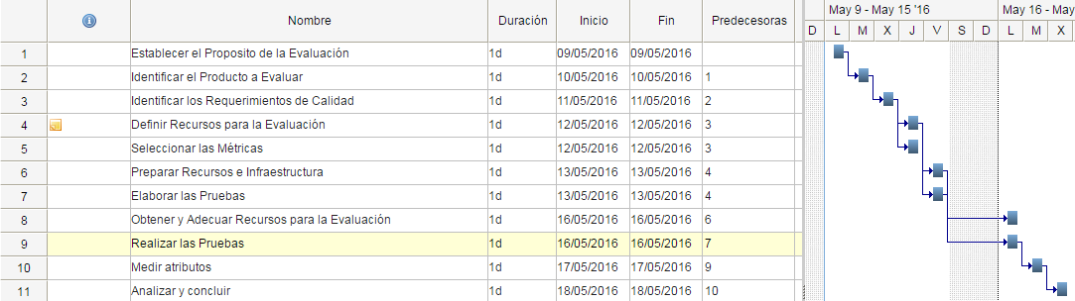

* 1. **Mapeo del Proceso a ISO/IEC 25040**

A continuación realizaremos un Mapeo de actividades MyFEPs con ISO/IEC 25040

|  |  |  |  |  |  |  |
| --- | --- | --- | --- | --- | --- | --- |
|  | **Id** | **Actividad / Sub-actividad / Tarea de MyFEPS** | | | **Ref** | **ISO/IEC FDIS 25040** |
| 1 | 2 |  | Establecer el Propósito de la Evaluación | | 1-1 | Establecer propósito de la evaluación |
| 2 | 3 |  | Identificar el Producto a Evaluar | | 1-2 | Obtener los requisitos de calidad de productos de software |
| 3 | 4 |  | Identificar los Requerimientos de Calidad | | 1-3 | Identificar las partes de productos para ser incluido en la evaluación |
| 4 | 14 |  | Definir Recursos para la Evaluación | |  |  |
| 5 | 17 |  | Establecer Ponderación de Ítems de calidad | |  |  |
| 6 | 21 |  | Preparar Recursos e Infraestructura | |  |  |
| 7 | 24 |  |  | Elaborar los casos de Prueba |  |  |
| 8 | 26 |  |  | Documentar los Casos de prueba |  |  |
| 9 | 30 |  | Realizar las Pruebas | | 4-1 | **Las actividades de evaluación del Plan** |
| 10 | 35 |  | Medir los Atributos requeridos por las Métricas | | 4-1 | **Realice** mediciones |
| 11 | 39 |  | Analizar y Calcular los resultados | | 5-1  5-2 | **Revise** los resultados de la evaluación |

## 3.3. Mapeo del Proceso a ISO/IEC 25040

Como se puede apreciar en el cuadro del apartado anterior, este proceso àgil de evaluaciòn aùn mantiene su compatibilidad con la norma ISO/IEC 25040. Además el método Ágil reduce significativamente las tareas y sólo requiere en forma obligatoria un artefacto: la Planilla de Resultados.

|  |  |  |
| --- | --- | --- |
| Tareas | | |
| ISO/IEC 25040 | MyFEPs | MyFeps ágil |
| 20 | 40 | 11 |

## Proceso de Evaluación

Esta Tarea es el Proyecto de Evaluación en sí Mismo, y tal como dice la Norma IRAM-ISO/IEC 14598-1 “Para evaluar la calidad del software, primero hay que establecer los requisitos de la evaluación, para luego especificar, diseñar y ejecutar la evaluación”.

Por ello, a continuación describiremos detalladamente cada una de las etapas.

## Establecer el Propósito de la Evaluación

Según la Norma IRAM-ISO/IEC 14598-1 “El propósito de la evaluación de la calidad del software es apoyar directamente tanto el desarrollo como la adquisición de un software que satisfaga las necesidades del usuario y del cliente. El objetivo final es asegurarse de que el producto proporciona la calidad requerida, - que satisface las necesidades explícitas e implícitas de los usuarios (incluyendo a los operadores, a los receptores de los resultados del software, o al personal de mantenimiento del software)”

En un sentido general, el propósito de la evaluación de la calidad puede ser:

* Aceptar o rechazar un producto de software desarrollado o comprado.
* Predecir o estimar la calidad de dicho producto
* Comparar un producto con los productos competidores
* Seleccionar un producto entre productos alternativos;
* Decidir cuándo mejorar o sustituir un producto.

Para una mayor referencia sobre los procesos del ciclo de vida de desarrollo y de adquisición del producto, se puede consultar la norma ISO/IEC 12207.

## Identificar el Producto a Evaluar

Se debe identificar claramente el Producto a Evaluar, o la Parte del producto sujeto a Evaluación. Así, tenemos 4 posibles escenarios:

1. Producto en Desarrollo: se puede evaluar un producto en desarrollo para “predecir” la calidad del producto terminado. Aquí tienen impacto los Artefactos y/o Módulos existentes, tanto como sus relaciones con el Plan de Proyecto de Desarrollo del Software. Estos pueden cambiar y actualizarse en tanto se avanza en el desarrollo de la Aplicación.
2. Desarrollado: Para estimar su calidad Final. Se debe identificar todos los Artefactos y los Módulos existentes relativos al Software o al Módulo bajo estudio.
3. Evaluación y Selección de un Software entre Productos Alternativos: los productos a evaluar son productos finales de software o componentes, ya sean construidos a Medida, Prefabricados o incluso Prototipos.

En cualquiera de los casos, si no es posible identificar en detalle, es necesario documentar inicialmente una lista de los aspectos conocidos, que luego se ira refinando.

## Identificar los Requerimientos de Calidad

En esta etapa, hay una serie de Definiciones que hay que realizar:

1. En función del Stakeholders “Factor que encarga la evaluación”, se debe identificar cuáles serán los demás Stakeholders: Evaluador, Factor normativo, Inversor en el desarrollo, Sponsor, Usuario, Empresa del usuario, Otras empresas, Ingeniero de requerimientos, Analista de sistema, Diseñador del software, Programador, Gerente de Proyecto, Tester, Analista QA
2. Se debe Especificar cuáles son los Requerimientos de Calidad para el Producto de Software, usando para ello, algunos de los Modelos de Calidad Existentes. Por ejemplo:
   1. Modelo MyFEPS: del presente proyecto de Investigación
   2. ISO/IEC 25010: define un modelo de calidad.
   3. Otro modelo que se desee Usar, basado en los anteriores, o AdHoc.
3. Definir Los Atributos y Métricas: Se deberá seleccionar las métricas para c/Característica y Subcaracterísticas para cubrir todos los requisitos de calidad del software en evaluación.

## Definir recursos y Equipo para la Evaluación

De acuerdo a las definiciones anteriores, se procede a identificar los recursos necesarios para la Evaluación, que abarcan: Instalaciones, Infraestructura Tecnológica (Hardware y Software), Recursos Humanos (gerenciales, especializados y operativos), Herramientas Tecnológicas (Hardware y Software), etc.

Se reclutarán también a los Recursos Humanos (Especialistas y Técnicos) necesarios para establecer el Equipo Evaluador y llevar adelante las tareas de Evaluación.

## Establecer Ponderación

El Especialista deberá preseleccionar un grupo de Características hasta sus Métricas. Luego, los Stakeholders identificados como Claves (no necesariamente deben ser todos los involucraos en el proceso de evaluación/desarrollo/compra/etc), deberán completar las planillas de Ponderación.

El Especialista en conjunto con el Team de Evaluación deberán establecer los **criterios de aprobación** para poder definir si la evaluación fue exitosa o no en función del valor alcanzado por cada métrica, el grado de calidad de Subcaracterísticas, el grado de calidad de características y el grado de calidad que obtuvo el producto. En todos los casos tener en cuenta los criterios de ponderación de Características, Subcaracterísticas, Sub-Subcaracterísticas, y Atributos.

De manera general y de acuerdo a las Normas Iram de Evaluación, una Sub-SubCaracterística esta aprobada si su medición **es MAYOR o IGUAL a 70%**

## Preparar Recursos e Infraestructura

Luego de **conseguir todos los Recursos de Evaluación**; es necesario preparar las instalaciones con toda la infraestructura y los componentes tecnológicos instalados y preparados para ser usados

También es momento de definir **algún Plan de Mediciones**, teniendo en cuenta los recursos y sus disponibilidades. Así, el plan debe incluir lo siguiente:

• Calendario de las Mediciones;

• Responsabilidades de las partes involucradas en la medición;

• Medio Ambiente para la actividad;

• Los métodos de medición y herramientas;

• Normas adoptadas;

• Las actividades de evaluación.

## Elaborar casos de Prueba

En función de las Métricas y los Características de calidad a Evaluar, se deben:

1. Elaborar los Casos de Prueba;
2. Definir el Ambiente para la actividad;
3. Determinar los métodos para realizar la Prueba;
4. Planificar las actividades de evaluación y su cronograma

## Obtener y Adecuar Recursos para la Evaluación

Los recursos preparados se deben adecuar a El Ambiente de Prueba y a las Necesidades precisa de la evaluación

## Realizar las Pruebas

Obtener Resultados

Una vez ejecutados todos los casos de Prueba, se deben obtener estadísticas de las Pruebas que permitan realizar las siguientes conclusiones sobre las Pruebas Realizadas.

* Total de Pruebas Erróneas
* Identificación de los Errores.

## Medir los Atributos requeridos por las Métricas

Realizadas todas las pruebas y obtenidos todos los cuestionarios, se puede proceder a calcular las Métricas seleccionadas para cada característica.

Es de notar que si no es necesario realizar el Testing en sí mismo, pues, este proceso de Medir los atributos recibe como Input los resultados de los casos de prueba que pudieron haber sido realizados por otra compañía.

Es necesario conformar el Modelo de Evaluación según el listado de características y Subcaracterísticas, en una herramienta, como por ejemplo una planilla Excel. Allí se volcarán las mediciones y las ponderaciones para obtener el Gradiente de calidad.

Mostramos un Ejemplo de Excel:

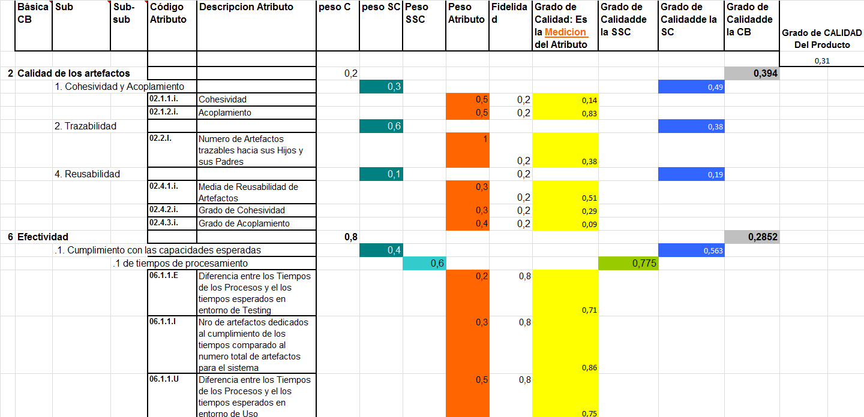

Concluida la carga de la Planilla, interactuando con la Ponderación, se obtendrá el valor de G: el Grado de Calidad de la Evaluación.

## Analizar y Concluir la Evaluación

Se deberá analizar los resultados del proceso de Evaluación para resaltar sus desvíos y empezar a advertir las recomendaciones que se puedan aplicar, ya sea por malas prácticas, por buenas prácticas, o por Bugs evidenciados.

Se debe dejar documentado en forma obligatoria únicamente las Planillas de Calculo de G: el Grado de Calidad de la Evaluación.

No es obligatorio un “Informe de Evaluación” pues puede existe la Comunicación directa y/o vía Mail, de los resultados obtenidos a los Stakeholders

En forma opcional, si el cliente lo necesita, se puede confeccionar un informe “a medida” que podría ser en formato presentación ejecutiva en Word, Powerpoint, Prezi, etc.

# Información acerca del documento

# Perfil

|  |  |
| --- | --- |
| **Categoría:** | **Entregable** |
| **Nombre del archivo:** | **Proceso de evaluación ÁGIL de productos de software.docx** |
| **Tipo de documento:** | **Word** |
| **Autor:** | **Rolando Titiosky** |
| **Revisor:** | **Paula Angeleri** |

# Registro de Actualizaciones

|  |  |  |  |
| --- | --- | --- | --- |
| Fecha | Autor | Comentario | Versión |
| 09/05/2016 | Rolando Titiosky | Estructura del Plan de Evaluación Ágil y sus Etapas | 1.0 |
| 16/05/2016 | Rolando Titiosky | Descripción del Plan de Evaluación Ágil y sus Etapas | 1.0 |
| 16/05/2016 | Paula Angeleri | Revisión, corrección sintáctica y propuesta de correcciones | 2.0 |
| 08/06/2016 | Paula Angeleri | Cambio formato | 3.0 |
| 25/02/2019 | Paula Angeleri | Agregar opción Informe Ejecutivo en punto 4.11 | 4.0 |
|  |  |  |  |
|  |  |  |  |
|  |  |  |  |